УДК 621.314

И.Ю. Бутарев

(Брянск, ФГБОУ ВО БГТУ)

МАТЕМАТИЧЕСКАЯ МОДЕЛЬ ТРЁХФАЗНОГО КОРРЕКТОРА КОЭФФИЦИЕНТА МОЩНОСТИ

Аннотация: представлена математическая модель трехфазного корректора коэффициента мощности на основе мостовой схемы. С помощью модели возможны расчет и построение временных диаграмм напряжения и тока в элементах трехфазного корректора коэффициента мощности. Полученная модель реализована в виде компьютерной программы в Mathworks Matlab.

Annotation: A mathematical model of a three-phase power factor corrector is presented. Using the model, it is possible to calculate and construct time diagrams of voltage and current in the elements of a three-phase power factor corrector. The resulting model is implemented as a computer program in Mathworks Matlab.

Ключевые слова: корректор коэффициента мощности, моделирование, силовая электроника, передача энергии.

Keywords: PFC, power factor, modeling, power electronics, power transmission

Основным параметром, характеризующим эффективность использования электрической энергии, является коэффициент мощности [1]. Коэффициент мощности — величина, равная отношению активной мощности P, потребляемой нагрузкой, к ее полной мощности S. Физический смысл в том, что активная мощность, не совпадает с полной мощностью, передаваемой в нагрузку, так как отличаются форма потребляемого тока от формы напряжения или существует несоответствие фаз между ними.

Для повышения коэффициента мощности, устранения высших гармоник в сети применяют корректоры коэффициента мощности (ККМ). При использовании ККМ в составе электронных устройств коэффициент мощности находится, как правило, в диапазоне 0,95—0,99. В системах высокой мощности обычно применяются трехфазные корректоры коэффициента мощности [1].

Большое число научных статей посвящено анализу работы трехфазных корректоров коэффициента мощности. В статье [2] автор уделил большое внимание проблемам влияния электромагнитных возмущений на корректор и предложил свой подход при проектировании таких систем.

В то же время существуют проблемы нелинейной динамики в корректорах коэффициента мощности. Возможно появление шумов, помех выходного сигнала, снижение коэффициента мощности, возникновение аварийных режимов. В статьях [3] и [4] исследовано возникновение бифуркации Хопфа в трехфазных преобразователях напряжения. Авторы ограничились лишь исследованием определенного типа бифуркаций. В целом по данной теме нет подробных исследований процессов возникновения бифуркаций на математических моделях, описывающих поведение трехфазного корректора коэффициента мощности. Существующие виды моделирования, к примеру, Matlab Simulink, не позволяют исследовать бифуркационные явления и скорость расчета и точность расчета их зависит напрямую от шага дискретизации. Требуется создание математической модели, позволяющей исследовать бифуркации в трехфазных корректорах коэффициента мощности. Топологий для реализации силовой части корректоров коэффициента мощности достаточно много [1], [6]. Один из самых часто применяемых вариантов это использование схемы трехфазного корректора коэффициента мощности на основе мостовой схемы (рис.1).

Здесь приняты следующие обозначения: *R1, R2, R3* – активное сопротивление дросселей соответствующих фаз, *L1, L2, L3* – индуктивность дросселей соответствующих фаз, *C* – емкость конденсатора, *Rout* – сопротивление нагрузки, *U*1*, U*2*, U*3 – входное трехфазное напряжение, *VT1-VT6* – силовые транзисторные ключи IGBT, *VD1-VD6* – антипараллельные диоды IGBT ключей.

Обратная связь реализована по выходному напряжению, фазному напряжению фазному току. Выходное напряжение нормируется по уровню датчиком выходного напряжения с коэффициентом усиления. Полученное напряжение вычитается из напряжения задания  и результатом является напряжение ошибки . Напряжение ошибки поступает на пропорциональный регулятор с коэффициентом усиления  и на выходе регулятора получено напряжение . После пропорционального регулятора напряжение  поступает на 3 умножителя, предназначенных для перемножения напряжения регулятора на фазное напряжение , нормированное с коэффициентом  для каждой фазы. Результирующий сигнал  после перемножения для каждой фазы попадает на вычитатель, где из него вычитается сигнал тока соответствующей фазы , нормированный с коэффициентом . После вычитателя сигнал каждой соответствующей фазы поступает на пропорциональный регулятор с коэффициентом усиления . Полученный после регулятора сигнал управления  каждой соответствующей фазы поступает на компаратор соответствующей фазы, где сравнивается с опорным пилообразным напряжением . На выходе каждого компаратора получается сигнал управления  транзисторной стойкой каждой соответствующей фазы. На верхний транзистор подается сигнал , а на нижний инвертированный сигнал . В зависимости от уровня сигнала управления  транзистор будет открыт или закрыт.

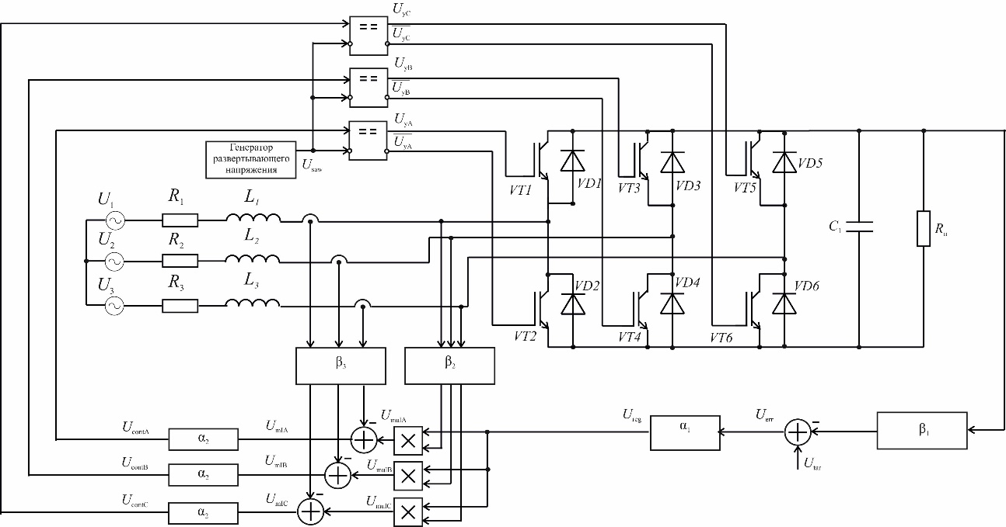

Рис. 1. Принципиальная схема трехфазного корректора коэффициента мощности на основе инвертора напряжения

Рассмотрим тактовый интервал (рис.2), на котором происходит работа корректора коэффициента мощности. Введем понятие относительное время  где *a*–длительность такового интервала. В пределах тактового интервала *z* изменяется от 0 до 1. На тактовом интервале может быть до 4х участков гладкости и 3х коммутаций соответственно.

При этом моменты коммутации ,  и  определяются с помощью решения системы разностных функций:

 (1)

Здесь приняты следующие обозначения: *UA, UB, Uc* – значение фазных напряжений источника в конкретный момент времени коммутации, *IA, IB, Ic* – значение фазных токов источника в конкретный момент времени коммутации, U*C* – напряжение конденсатора, *U*saw – развертывающее пилообразное напряжение,  и  - коэффициенты пропорционального регулятора и коэффициенты обратной связи соответственно.

Полученные значения моментов коммутации различны для разных тактовых интервалов и соответственно возможен различный порядок переключения транзисторов. Рассмотрим на примере тактовый интервал на рис.2. Для этого интервала . На тактовом интервале присутствуют 4 участка гладкости.

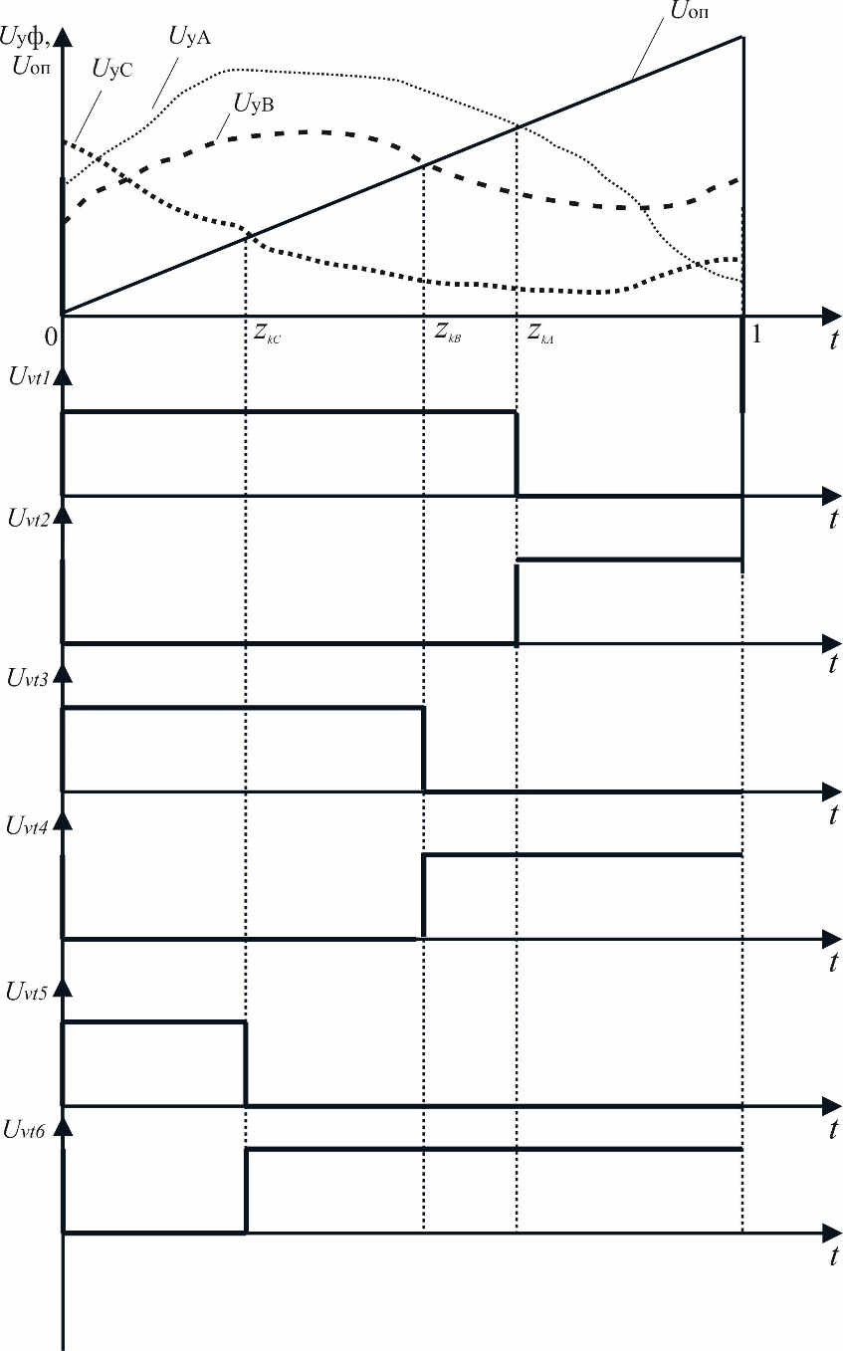

Рис.2. Тактовый интервал работы трехфазного корректора

коэффициента мощности

1. Участок гладкости . На этом участке открыты транзисторы VT1, VT3 и VT5 и схема замещения протекающих в корректоре процессов представлена в табл 1 под номером 1.
2. Участок гладкости . В начале участка происходит включение транзистора VT6 и выключение VT5. На этом участке открыты транзисторы VT1, VT3 и VT6 и схема замещения протекающих в корректоре процессов представлена в табл 1 под номером 6.
3. Участок гладкости . В начале участка происходит включение транзистора VT4 и выключение VT3. На этом участке открыты транзисторы VT1, VT4 и VT6 и схема замещения протекающих в корректоре процессов представлена в табл 1 под номером 3.
4. Участок гладкости . В начале участка происходит включение транзистора VT2 и выключение VT1. На этом участке открыты транзисторы VT2, VT4 и VT6 и схема замещения протекающих в корректоре процессов аналогична участку гладкости 1 и представлена в табл 1 под номером 2.

При рассмотрении тактового интервала можно заметить, что в момент коммутации происходит коммутация VT2, в момент коммутации происходит коммутация VT4 и в момент коммутации происходит коммутация VT6. В зависимости от полученных значений моментов коммутации (1), на тактовых интервалах возможны различные вариации порядка коммутации транзисторов в трехфазном мосте. Может быть получено 8 различных схем замещения, которые описывают поведение корректора коэффициента мощности на конкретном участке гладкости. Пусть для схем замещения существует некоторый трехфазный источник , причем в зависимости от включенных ключей значения ,  и  могут соответствовать значениям той или иной фазы напряжения ,  и  . В табл. 1 представлены все возможные варианты схем замещения на участке гладкости тактового интервала работы трехфазного корректора коэффициента мощности и соответствие между фазами реального трехфазного источника и трехфазного источника . Из табл. 1 видно, что можно выделить 3 типовых схемы замещения. Схемы с идентичной топологией отличаются лишь вариантами подключением входного трехфазного напряжения.

Полученные схемы замещения для участков гладкости нужны для создания математической модели трехфазного корректора коэффициента мощности. Если рассмотреть каждый участок гладкости и найти функцию значения переменных состояния в конечный момент времени работы от начального момента времени работы участка, а также знать в какой момент (решая систему (1)) происходит переход от одного участка гладкости к другому, то можно будет найти функцию значения переменных состояния в конечный момент тактового интервала от значения переменных состояния в начальный момент тактового интервала.

Каждая из схем замещения может быть описана системой дифференциальных уравнений, которая в матричной форме имеет вид

 (2)

где **A***i* – матрица постоянных коэффициентов на *i*-том участке гладкости размером 3×3, **B***i* – вектор вынуждающих воздействий на *i*-том участке гладкости, **v***i* – вектор вынуждающих воздействий на *i*-м участке гладкости, **X***=*[*i*1, *i*2, *uc*] – вектор переменных состояния.

Рассмотрим схему замещения, представленную в табл.1 под номером 6. Система уравнений (1) для этой схемы замещения имеет вид

 , (3)

где .

Таблица 1. Схемы замещения на участке гладкости тактового интервала работы трехфазного корректора коэффициента мощности

|  |  |  |
| --- | --- | --- |
| № схемы замещения | Соответствие фаз и открытые ключи | Топология схемы замещения |
| 1 | VT1,VT3,VT5 | 1 |
| 2 | VT2, VT4, VT6 |
| 3 | VT1,VT4,VT6 | 2 |
| 4 | VT2,VT4,VT5 |
| 5 | VT2,VT3,VT6 |
| 6 | VT1,VT3,VT6 | 3 |
| 7 | VT1,VT4,VT5 |
| 8 | VT2,VT3,VT5 |

Система уравнений (3) приведена к форме (2). Для рассмотренной схемы замещения **A***i* и **B***i* имеют следующий вид:

, (4)

 . (5)

Если рассмотреть и решить системы уравнений, составленные для двух других схем замещения, то можно получить аналогичные **A***i* и **B***i*  матрицы. В этой статье они не будут приведены из-за большого объема.

Рассмотрим вектор . В элементах матрицы присутствуют выражения, содержащие фазные напряжения трехфазного источника . Целесообразно для упрощения расчетных выражений прибегнуть к разложению матрицы на три составные части, содержащие одно из фазных напряжений в своих элементах соответственно.



;;.

Входные напряжения каждой из фаз можно представить как:







Для расчета переменных состояния на участке гладкости верно следующее уравнение:

 (6)

Подынтегральное выражение в (6) может быть сведено к

, (7)

где ,



При подстановке (7) в (6) получаем:

(8)

Используя выражение (8) для расчета значений переменных состояния на участке гладкости и систему (1) для поиска моментов коммутации, можно рассчитать значение переменных состояния на в конце тактового интервала работы, зная их значение в начале интервала работы. Зная значения переменных состояния в любой момент времени на тактовом интервале, можно найти значения токов и напряжений на всех элементах корректора коэффициента мощности в любой момент времени. Соответственно возможны расчет и построение временных диаграмм напряжения и тока в элементах трехфазного корректора коэффициента мощности. Следовательно, можно составить модель электромагнитных процессов Полученная модель реализована в виде компьютерной программы в Mathworks Matlab.

Литература

1. Singh, B. A Review of Three-Phase Improved Power Quality AC–DC Converters/ B. Singh , B.N. Singh , A. Chandra , K. Al-Haddad , A. Pandey , D.P. Kothari// IEEE Transactions on Industrial Electronics – 2004. –vol. 51, № 3. – p. 641-660.

2. K. T. Park, J. K. Kang, and S. K. Sul, “Analysis and design of three-phase boost PWM converter against power disturbances,” in Proc. IEEE PCC-Nagaoka’ 97, 1997, pp. 773–776.

3. Barbosa, P. M Three-Phase Power Factor Correction Circuits for Low-Cost Distributed Power Systems / P. M. Barbosa // Faculty of the Virginia Polytechnic Institute and State University – 2002. P.245.

4. A. R. Prasad, P. D. Ziogas, and S. Manias, “An active power factor correction technique for three-phase diode rectifiers,” *IEEE Trans. Power Electron.*, vol. 6, pp. 83–92, Jan. 1991.

5. M. Rastogi, N. Mohan, and C. P. Henze, “Three-phase sinusoidal current rectifier with zero-current switching,” *IEEE Trans. Power Electron.*, vol. 10, pp. 753–759, Nov. 1995.

6. Андриянов, А.И. Алгоритмы для бифуркационного анализа обобщенной модели преобразователей постоянного напряжения / А.И. Андриянов, Н.И. Булохов // Справочник. Инженерный журнал – 2013. – № 10. – С. 30–39.